2. Typológia pojmu kultúra
(Soukup)

Zrod antropologického chápania kultúry neznamenalo zánik a opustenie tradičného axiologického (hodnotiaceho) významu tohto pojmu. Vo filozofii, umenovedných disciplínach i v bežnom jazyku sa aj naďalej často používa pojem kultúra v jeho pôvodnom, humanistickom hodnotiacom zmysle. Všeobecne možno konštatovať, že v súčasnej odbornej literatúre prevládajú tri základné prístupy k vymedzeniu rozsahu a obsahu pojmu kultúra:
1. Tradičné axiologické chápanie kultúry, vychádzajúce z humanistickej a osvieteneckej tradície používania tohto pojmu vo filozofii a umenovedách. Axiologická koncepcia kultúry je výrazne hodnotiaca. Obmedzuje rozsah triedy kultúrnych javov len na sféru pozitívnych hodnôt, ktoré prispievajú ku kultivácii a humanizácii človeka a k progresívnemu rozvoju ľudskej spoločnosti. Do kultúry sú tak tradične zahrnuté najmä také oblasti duchovných hodnôt spoločnosti ako umenie, veda, literatúra, osveta, výchova, ušľachtilé a pokrokové idey a pod.
2. Globálne antropologické chápanie kultúry, zahŕňajúce do kultúry nielen pozitívne hodnoty, ale všetky nadbiologické prostriedky a mechanizmy, prostredníctvom ktorých sa človek ako člen spoločnosti adaptuje na vonkajšie prostredie. Antropologické chápanie kultúry nemá hodnotiacu funkciu. Vďaka tomu možno charakterizovať a klasifikovať rôzne spoločenstvá v čase a priestore podľa ich špecifických kultúrnych prvkov a komplexov. To umožňuje komparatívny výskum sociokultúrnych systémov (kultúr, subkultúr, kontrakultúr) v čase a priestore. Byť kultúrnym antropológom z tohto hľadiska znamená študovať spôsob života typický pre určitú spoločnosť. Antropologické chápanie kultúry ako systému artefaktov, socio-kultúrnych regulatívov a ideí zdieľaných a odovzdávaných členmi určitej spoločnosti, sa presadilo najmä v sociálnej a kultúrnej antropológii, archeológii, etnografii, etnológii, sociológii, psychológii a kulturológii.
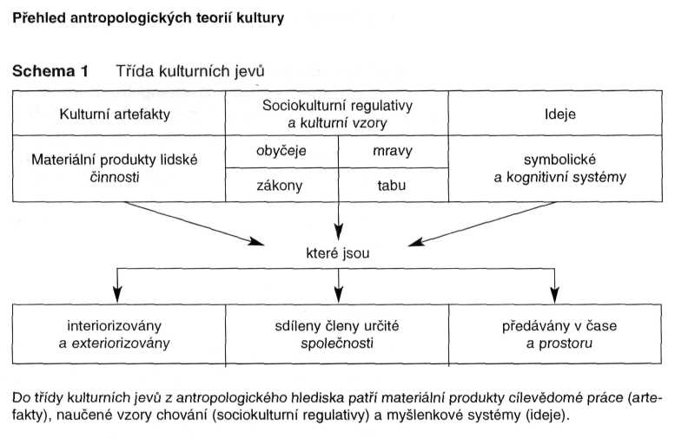
3. Redukcionistické chápanie kultúry zahŕňa veľké množstvo prístupov, pre ktoré je typická snaha obmedziť rozsah pojmu kultúra iba na určitý výsek sociokultúrnej reality. Snaha vymedziť antropologický pojem kultúry tak, aby zahŕňal menej a odhaľoval viac, je charakteristická napríklad pre prístupy rozvíjané v rámci smerov súčasnej kognitívnej a symbolickej antropológie. V protiklade ku globálnemu chápaniu kultúry sú rozvíjané najmä semiotické prístupy, ktoré redukujú pojem kultúra na systém znakov, symbolov a významov, ktoré zdieľajú členovia určitej spoločnosti.

Metódy štúdia kultúry v antropológii

Sociálna a kultúrna antropológia sa v priebehu 20. storočia rozvíjala ako disciplína programovo študujúca rozmanitosť ľudských kultúr. Ponechajme teraz bokom skutočnosť, že britskí sociálni antropológovia preferovali vo svojich výskumoch inú terminológiu a uhol pohľadu než americkí kultúrni antropológovia. To podstatné, čo obe disciplíny vždy spájalo, bola snaha anglosaských antropológov pochopiť spôsob života cudzích spoločností prostredníctvom terénneho výskumu. O tom, že terminologické zbližovanie britskej sociálnej antropológie a americkej kultúrnej antropológie aj naďalej pokračuje, svedčí snaha zjednotiť tieto príbuzné disciplíny pojmom
socio-kultúrna antropológia.
Základy vedy o kultúre mimoeurópskych národov a etník položili už v druhej polovici 19. storočia evolucionistickí antropológovia a etnológovia. Väčšinou išlo o kabinetných vedcov, ktorí svoje knihy písali na základe sekundárnych údajov a informácií — správ cestovateľov, misionárov a pracovníkov koloniálnej správy. Z tohto hľadiska je možné klasický evolucionizmus označiť za protoantropologickú fázu výskumov človeka, spoločnosti a kultúry. Kvalitatívny zvrat v dejinách antropológie spôsobilo zavedenie terénneho výskumu, založeného na empirickom zbere údajov priamo medzi príslušníkmi študovaných kultúr. V britskej sociálnej antropológii rozpracovali metódu terénneho výskumu B. Malinowski a A. R. Radcliffe-Brown. V Spojených štátoch etabloval terénny výskum F. Boas a jeho žiaci, ktorí študovali indiánske kultúry na základe dlhodobých pobytov medzi členmi domorodých kmeňov. Jadrom terénnych výskumov sa stalo zúčastnené pozorovanie - antropológova priama participácia na každodennom živote ľudí, ktorých študuje.
Tradičným predmetom výskumu sociálnej a kultúrnej antropológie bola kultúra preliterárnych spoločností. V súčasnej dobe ale antropológovia rozšírili spektrum svojich výskumov aj na moderné spoločnosti. V súvislosti s aplikáciou antropologických metód na výskum mestského spôsobu života dokonca vznikla nová tematická oblasť — antropológia mesta (urbánna antropológia). Robert F. Murphy ilustruje rozsah súčasnej antropológie na príklade jedného univerzitného oddelenia, ktoré svojich študentov vyslalo na terénnu misiu na Novú Guineu študovať mužské a ženské roly, do mestskej obytnej štvrte skúmať spoločenské vzťahy vozičkárov, do povodia brazílskej Amazonky analyzovať ekológiu lovu, do nemocnice v hlavnom meste sledovať premeny identity u ľudí po plastickej operácii, do baní v Andách študovať triedne vzťahy, do brazílskeho mesta popísať nové náboženstvá, do kolumbijskej dediny prebádať spoločenský systém pestovateľov kávy, na Saharu skúmať tuarégskych kováčov a do južnej Afriky študovať zavádzanie programu zdravotnej prevencie. Už z tohto výpočtu je evidentné, že doba, kedy antropológovi k terénnemu výskumu stačil iba kôň a odev študovaných domorodcov, je nenávratne preč. Dnes možno veľmi rýchlo cestovať za „domorodcami" mestskou dopravou alebo putovať niekoľko dní do miest izolovaných od bezprostredného vplyvu západnej civilizácie.
Dlhodobé intenzívne terénne výskumy vyžadujú, aby antropológ strávil medzi príslušníkmi študovanej kultúry viac ako rok. Až takýto pobyt umožňuje totiž zachytiť premeny danej spoločnosti v kontexte premien jednotlivých ročných období, resp. ročného cyklu. Avšak ani celoročný pobyt nemôže byť zárukou, že antropológ zachytí všetky typické kultúrne javy a procesy. Preto sa často antropológovia k domorodcom opakovane vracajú. To im umožňuje sledovať premeny študovanej kultúry v čase. Príprava na terénny prieskum vyžaduje nielen získať materiálne vybavenie, ale aj zoznámiť sa s doterajšími poznatkami o danej kultúre. Cieľom výskumu je testovanie stanovených hypotéz, alebo zber nových poznatkov, ktoré umožňujú formulovať nové hypotézy, budovať teóriu a prispievať tak k porozumeniu doposiaľ neznámym aspektom študovanej kultúry.
Pri vstupe do celkom odlišnej kultúry musí antropológ odložiť prípadné etnocentrické videnie a neposudzovať túto kultúru podľa kultúrnych štandardov svojej vlastnej kultúry. Všade na svete si totiž obyčajne ľudia myslia, že iba ich kultúrne normy a zvyklosti sú správne. V opozícii k etnocentrizmu antropológovia sformulovali doktrínu kultúrneho relativizmu, ktorý chápe každú kultúru ako jedinečnú entitu a jednotlivé kultúrne elementy a komplexy vyžadujú vždy posudzovať v kontexte kultúry, ktorá ich vytvorila. Kultúrny relativizmus však neznamená relativizmus morálny, pretože nie je možné ignorovať medzinárodné meradlá spravodlivosti a morálky. To, že antropológovia niekedy študujú také zvyky ako je mučenie, kanibalizmus, či zabíjanie detí ešte neznamená, že s nimi súhlasia.
Tak ako turisti, ktorí sa po prvý raz ocitli v novej kultúre, aj A-ia zažívajú „kultúrny šok“. Jeho zdrojom je konfrontácia so svetom celkom odlišných ideových, normatívnych a jazykových významov. Človeku to neumožňuje využívať vlastnú skúsenosť a odhadnúť správanie sa nového sociálneho okolia. Ďalej môže byť problémom žiť vo svete bez elektriny, chladených nápojov, WC, postelí a všetkých ostatných vymožeností, ktoré považujeme v našej kultúre za samozrejmosť.

(Americký antropolog Conrad Phillip Kottak popsal svou adaptaci na kulturní šok, který zažil v době svého terénního výzkumu v Brazílii, následujícími slovy: „Zvuky, podněty, světla, zápachy a chutě života v severovýchodní Brazílii v Arembepe se pomalu stávaly známější. Postupně jsem přijal fakt, že jediný toaletní papír, který byl dostupný za přijatelnou cenu, měl strukturu skelného papíru. Přivykl jsem tomuto světu, ve kterém vesnickým dětem kapaly z nosu kapičky hlenu, kdykoli se v Arembepe objevila chřipka. Svět, kde ženy s půvabně se houpajícími boky nosí bez námahy na hlavě osmnáctilitrové petrolejové kanystry s vodou, kde si chlapci pouštějí draky a baví se chytáním much do holých dlaní, kde staré ženy kouří dýmku, kde majitelé obchodů nabízí kachacu (běžný rum) v devět hodin ráno a muži během líného odpoledne, kdy se nerybaří, hrají domino. Navštívil jsem svět, kde veškerý život pocházel z moře, kde v jedné laguně muži loví ryby, ženy společně perou prádlo, myjí nádobí a zároveň se tam koupou."5
K tomu, abychom zažili kulturní šok, ale nemusíme cestovat do exotických zemí. Intenzivní kulturní šok nás může postihnout i při studiu některých subkultur v naší vlastní společnosti. Není to tak dávno, co naše pracoviště při studiu chodu jedné nejmenované pražské továrny využilo k získání dat zúčastněného pozorování. Spolupracovníci, kteří tento výzkum realizovali, byli po týdnu participace na standardních aktivitách dělníků zcela vyčerpáni. Svůj zážitek charakterizovali jako „neuvěřitelnou cestu do počátků průmyslové revoluce". )

Ďalším problémom po vstupe do terénu je skutočnosť, že ide o záťažovú situáciu aj pre domorodcov. Výskumník je pre nich totiž človekom, ktorý „nemá minulosť" a nevyznáva „idoly kmeňa". Inými slovami, každý nový prichádzajúci môže predstavovať pre domorodcov potenciálnu hrozbu, ohrozenie. Antropológ si musí postupne získavať ich dôveru a predovšetkým usilovať sa o získanie takého postavenia, v ktorom bude môcť vykonávať zúčastnené pozorovanie. Jeho situácia sa stane optimálnou až vtedy, keď sa jeho prítomnosť stane súčasťou každodenného života.
Ak A-g neovláda dobre domorodý jazyk, vzniká mu problém pri voľbe tlmočníka. Títo ľudia bývajú často vďaka svojej dvojjazyčnosti okrajovými (marginalizovanými) členmi spoločnosti. Prekladateľ navyše funguje ako filter, cez ktorý prechádzajú výskumníkove otázky i odpovede opýtaných. Je preto žiaduce, aby sa antropológ čím skôr naučil domorodý jazyk tak dobre, aby mohol zúčastnené pozorovanie rozšíriť o vlastnú prácu s informátormi. Za informátora môže byť považovaný ktorýkoľvek príslušník študovanej kultúry, s ktorým výskumník hovorí, alebo interaktívne jedná. V priebehu práce s informátormi sa antropológ snaží čo najviac zachytiť jeho vnímanie a výklad sveta. Tento postoj, ašpirujúci na popis kultúry z perspektívy domorodcov, v ich pojmoch a taxonómiách, je v súčasnej antropológii označovaný ako emická deskripcia kultúry.
Zúčastnené pozorovanie a práca s informátormi nie sú jedinými metódami užívanými v terénnom výskume. Medzi ďalšie zdroje, či postupy (metódy) pri získavaní antropologických údajov patrí genealogická metóda (umožňujúca rekonštrukciu vzťahov medzi príbuznými), životopisy príslušníkov študovanej kultúry (life history), psychologické projekčné testy, prípadové štúdie, obsahová analýza dokumentov, dotazníky, dokumentárny film a fotografie.

Zhrnutie - zdroje, predmet a klasifikácia antropológie

Problémové okruhy dnes zahŕňané do sociálnej a kultúrnej antropológie boli pôvodne rozptýlené v dielach európskych filozofov, historikov, etnológov, misionárov a cestovateľov. Vďaka prácam osvieteneckých filozofov a rozvoju nemeckej „Völkerkunde" boli ale už v priebehu 18. storočia formulované myšlienky, ktoré sa stali základom sociálnej a kultúrnej antropológie. Kvalitatívny zvrat v dejinách antropologického myslenia spôsobilo prehodnotenie pôvodného hodnotiaceho významu pojmu kultúra a zavedenie antropologického pojmu kultúra. Posun od axiologického k antropologickému chápaniu kultúry anticipoval v polovici 19. storočia nemecký historik Gustav Friedrich Klemm a roku 1871 ho zavŕšil zakladateľ antropológie ako vedy o kultúre - Edward Burnett Tylor. Predmetom výskumu antropológie sa stal človek – nielen ako biologická bytosť, ale aj ako tvorca a produkt kultúry. V priebehu 20. storočia sa široko koncipovaná všeobecná antropológia, študujúca človeka ako bio-kultúrnu bytosť rozšírila predovšetkým v anglosaských krajinách.
V Európe však aj naďalej prevládala tendencia považovať antropológiu za prírodnú vedu zaoberajúcu sa štúdiom variability, morfológie a fyziológie ľudského organizmu. Vo Veľkej Británii sa v úzkom spojení s klasickou fyzickou (biologickou) antropológiou na základe etnografických, etnologických a archeologických výskumov postupne konštituovala sociálna antropológia ako veda zaoberajúca sa komparatívnym štúdiom kultúry preliterárnych spoločností. S analogickou situáciou sa stretávame v Spojených štátoch. Tu tvorí základné piliere všeobecnej antropológie fyzická antropológia a kultúrna antropológia.
Centrálnou kategóriou americkej kultúrnej antropológie je široko chápaný pojem kultúra. Ten sa používa na označenie triedy všetkých špecificky ľudských negenetických javov, tak ako sa prejavujú v artefaktoch, v socio-kultúrnych regulatívoch a ideách zdieľaných a odovzdávaných členmi určitej spoločnosti. Oproti tomu britská sociálna antropológia, preferujúca pojem spoločnosť, kladie dôraz na štúdium hodnôt, inštitúcií a zvykov v kontexte sociálnej štruktúry. To, prirodzene, vedie k trochu inému typu analýzy a interpretácie socio-kultúrnych javov.
Vzhľadom k príbuznosti týchto vied sa v uplynulých rokoch v Spojených štátoch stále viac presadzuje nové chápanie syntetickej socio-kultúrnej antropológie, ktorá by v sebe popri kultúrnej antropológii zahŕňala aj antropológiu biologickú, sociálnu a aplikovanú. Európska sociálna antropológia však aj naďalej presadzuje inštitucionálnu aj výskumnú autonómiu. Tento trend je pochopiteľný, pretože od samého začiatku európska sociálna antropológia akcentovala odlišné témy, terminológiu a planačné schémy.
Veľmi nejednotný postoj zaujímajú britskí a americkí antropológovia aj k etnografii a etnológii. Určitá časť antropológov ich považuje za základné subdisciplíny sociálnej a kultúrnej antropológie, ktoré zaisťujú dve základné fázy antropologických výskumov. Podľa tohto scenára etnografia pokrýva deskriptívnu, popisnú rovinu štúdia a plní úlohy spojené so zberom, popisom, klasifikáciou a analýzou antropologických údajov prostredníctvom terénneho výskumu určitej kultúry. Etnológia následne vykonáva zovšeobecnenie tohto materiálu v medzikultúrnej historickej perspektíve. Americká kultúrna antropológia je podstatne širšie koncipovaná než britská sociálna antropológia. Syntetizuje v sebe okrem etnografie a etnológie aj archeológiu, prehistóriu a lingvistickú antropológiu.
Vzhľadom k širokému výskumnému poľu spolupracuje sociálna a kultúrna antropológia s radom ďalších vedných disciplín. Zo spoločenských vied využíva najmä poznatky sociológie, psychológie, histórie, folkloristiky a religionistiky. So sociológiou ju spája záujem o problematiku fungovania a vývoja sociálnej štruktúry, so psychológiou otázky vzťahu biologickej a kultúrnej determinácie ľudskej činnosti, s históriou štúdium premien socio-kultúrnych systémov v procesoch kultúrnej difúzie a evolúcie. Blízko má tiež k folkloristike a religionistike. S nimi ju spája spoločný záujem o oblasti symbolickej kultúry.
Z okruhu prírodných vied je sociálna a kultúrna antropológia úzko spojená s fyzickou antropológiou a jej subdisciplínami - paleoantropológiou, fyziologickou, morfologickou a vývojovou antropológiou, molekulárnou antropológiou a inými. Predmetom výskumov súčasnej fyzickej antropológie je štúdium rastu, vývoja a funkcie ľudského organizmu v rámci rôznych rasových, etnických, kultúrnych a sociálnych skupín populácie v čase a priestore.
Osobitým svorníkom, ktorý spája fyzickú antropológiu s antropológiou sociálnou a kultúrnou, je paleoantropológia. Táto subdisciplína fyzickej antropológie sa zaoberá evolúciou človeka a jeho živočíšnych predchodcov - antropogenézou. Významnou oblasťou paleoantropologických výskumov je tiež štúdium genézy a vývoja kultúry ako prostriedku adaptácie rodu Homo na vonkajšie prostredie. Kultúra ako predmet výskumu tak osobitým spôsobom spojila záujmy fyzických a kultúrnych (sociálnych) antropológov.
Tradičným objektom výskumov sociálnej a kultúrnej antropológie bola kultúra preliterárnych spoločností, ktoré boli skúmané ako komplexné, vnútorne integrované a do značnej miery autonómne socio-kultúrne systémy. V súvislosti s postupným zánikom pôvodných lokálnych kultúr sa však predmet antropologických výskumov rozširoval na jednoduché roľnícke pospolitosti a vyspelé moderné spoločnosti. Základnou metódou sociálnej a kultúrnej antropológie je terénny výskum, t.j. systematický zber antropologických údajov, ktorý využíva najrôznejšie techniky empirických výskumov priamo medzi príslušníkmi študovanej kultúry. Najefektívnejším typom terénnych výskumov sú klasické dlhodobé pobyty v malých lokálnych spoločnostiach, vyžadujúce od antropológa znalosť jazyka a zvykov danej kultúry a schopnosť prispôsobiť sa miestnemu spôsobu života, sociálnym, geografickým a klimatickým podmienkam.
Súčasná sociálna a kultúrna antropológia zahŕňa nesmierne diferencovaný komplex špeciálnych vied a prístupov, ktoré môžeme ďalej klasifikovať takto:
- podľa subdisciplín fyzickej, sociálnej a kultúrnej antropológie;
- podľa hlavných tematických oblastí antropologických výskumov;
- podľa jednotlivých výskumných škôl a smerov;
- podľa socio-technických funkcií, ktoré antropológia plní.

Napriek tomu, že antropológii sa za celú dobu jej trvania nepodarilo zjednotiť, predstavuje dnes práve vo svojom anglosaskom variante jednu z najvplyvnejších vied o človeku, spoločnosti a kultúre.
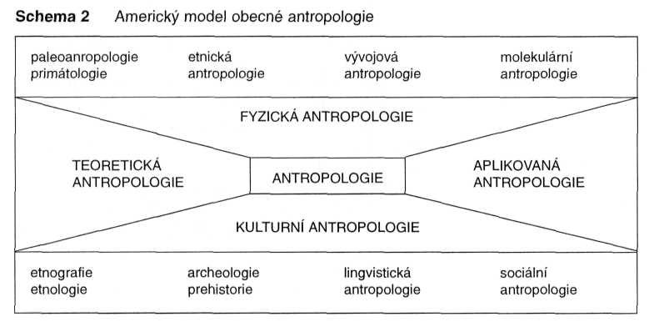
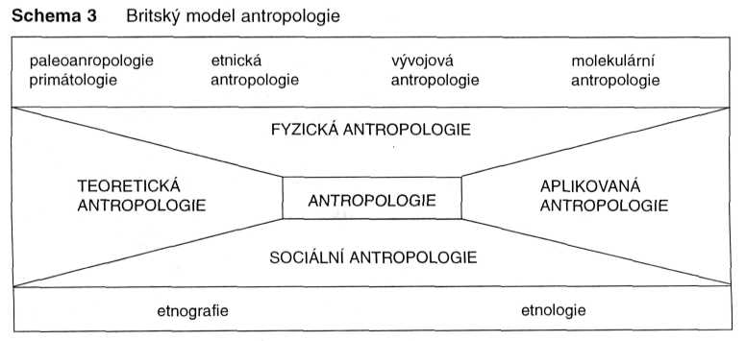
Tuto klasifikaci antropologických subdisciplín není možné považovat za univerzální. Vzhledem k tomu, že jednotliví antropologové ve svých učebnicích vypracovávají různé varianty systematiky antropologie, je třeba výše uvedené „modely antropologie" považovat spíše za vyjádření obecných taxonomických trendů.

